МБОУ «Гимназия № 20 имени Абдуллы Алиша » |  |  | ДРУЖБА | декабрь, 2018 года
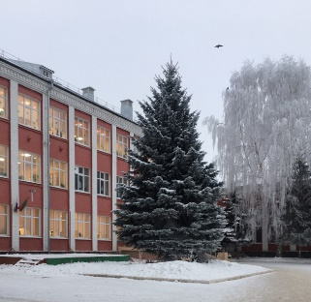
Дуслык
декабрь, 2018 нче ел
Якынлашып килүче Яңа ел белән!
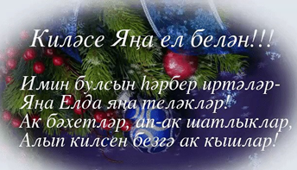  Ап-ак карларга уралып  Син киләсен Яңа ел!  Ак карлардай ак бәхетле,  Булсын безнең яңа юл.  Хуш киләсең, Яңа ел!  Табыныбыз мул булсын,  Якыннарым, дус-ишләрем,  Табын түрендә торсын!  Яңа ел барыбызга да  Китерсен бәхет, шатлык.  Сәламәтлек юлдаш булсын!  Кирәкми башка байлык.    "Теле барның – иле бар"  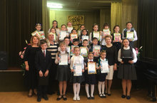  Шушы көннәрдә шагыйрә Йолдыз Шәрапова һәм директорыбыз Рәхимә Арсланованың әдәби - иҗат кичәсе узды.  1 нче - 6 нчы сыйныф укучылары авторларыбызның шигырьләрен сөйләделәр, аларга кызыклы сораулар бирделәр. Очрашу "Теле барның - иле бар" шигырь бәйгесе кысаларында узды. Кичә ахырында укучыларыбызга бүләкләр дә тапшырылды.  Инвалидлар декадасы  Гимназиябездә сәламәтлекләре чикле кешеләр, Инвалидлар декадасына багышланган хәйрия ярминкәсе үтте. Укучыларыбыз үзләрен сату өлкәсендә сынап карадылар.  Бу ярминкәдә бик матур кул эшләнмәләре, чәчәк үсентеләре, бәйләнгән һ.б бик күп әйберләр сатып алучыларны җәлеп итттеләр. Ярминкә күңелле үтте!  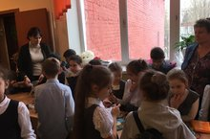 | V Всероссийская конференция "Право как основа современного общества"  14 декабря 2018 года в МБОУ «Гимназия №20 имени Абдуллы Алиша» Советского района г. Казани состоялась V Всероссийская научная конференция «Право как основа современного общества», проводимая совместно с Казанским филиалом Российского государственного университета правосудия.  В этом юбилейном году на заочный тур было принято 158 работ, 56 участников были приглашены на очный тур. Среди участников были учащиеся общеобразовательных учреждений и студенты СПО и ВУЗ - ов Нижнего Новгорода, Ульяновска, городов и районов РТ. Участников конференции приветствовали заместитель директора Казанского филиала РГУП по научной работе Гумеров Ленар Асхатович, зав. кафедрой государственно-правовых дисциплин Казанского филиала РГУП, к.ю.н Мифтахов Ренат Ленарович, заведующая УМС ИМО УО по Советскому району Сомова Лариса Владимировна, директор гимназии №20 им. А. Алиша, лауреат премии им. Каюма Насыри Арсланова Рахима Минвалиевна. |  |  | Бездә кунакта Нуриәхмәт Сафин!  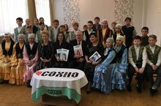  Бу көннәрдә безгә кунакка "Сәхнә" журналы хезмәткәрләре һәм Россиянең атказанган, Татарстанның халык артисты Нуриәхмәт Сафин килде.Алар 6 нчы А һәм 5 нче Б сыйныф укучылары белән очраштылар.  Габдулла Кариев исемендәге театр артисты Нуриәхмәт абый театр тормышы белән таныштырып, мастер-класс күрсәтте. Балалар куйган театраль чыгышны карап, үз тәкъдимнәрен әйтте, киңәшләрен бирде.  "Сәхнә" журналы хезмәткәрләре үз басмалары турында сөйләделәр, балаларга журналлар тараттылар. Очрашу актлар залында башланып, "Милли мирас" музеенда тәмамланды. Очрашу укучыларның җыр- биюләре һәм фольклор чыгышлары белән үрелеп барды.
 | Юнармия  Сегодня в гимназии была организована лекция для учащихся на правовую тему. Лекцию провел Мировой судья судебного участка №4 по Советскому району города Казани Минзарипов Руслан Риязович.  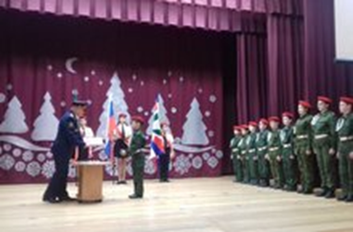  Ученики с удовольствием слушали лектора и задавали интересующиеся их вопросы. После лекции подполковник Архипов Леонид Владимирович принял в отряд Юнармейцев учащихся 5-х классов.  Конференция  имени Льва Толстого  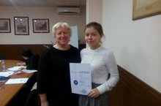  Ученица нашей гимназии Губайдуллина Ландыш была награждена Дипломом 3 степени за исследовательскую работу, представленную на Всероссийской научной конференции - конкурс учащихся имени Льва Толстого.  Научный руководитель: Фахрутдинова Гульшат Мухаметовна. |  |  |   Олимпиада призёрлары  Инглиз теленнән узган  Бөтенроссия олимпиадасының муниципаль этабында призер булып танылдылар:  Шарафутдинов Данияр, 6 нчы Б сыйныф укучысы.  Укытучысы: Гарифуллин Р.З.  Рус теленнән призерлар:  Шарафутдинов Данияр, 6 нчы Б сыйныф укучысы.  Укытучысы: Хафизова Л.А.  Габдулхаева Элина, 9 нчы Б сыйныфы укучысы.  Укытучысы: Лебедева Л.В.  Рус әдәбиятыннан:  Кутдусова Амина, 10 нчы сыйныф укучысы;  Гаязова Аделина, 10 нчы сыйныф укучысы;  Носова Нелля, 10 нчы сыйныф укучысы;  Валиуллина Индира, 11 нче сыйныф укучысы.  Укытучылары: Хафизова Л.А. һәм Лебедева Л.В.  ОБЖ фәне буенча:  Кадырова Язгөл һәм Носова Нелли, 10 нчы сыйныф укучылары.  Укытучылары: Архипов Л.В.  Рус теленнән ( татар мәктәпләре арасында):  Сафиуллина Динә, 10 кл.  Гөбәйдуллина Ландыш, 11 кл.
ВОЛШЕБНОЕ ПЕРО
«Сихри кыш»  Сихри,серле кыш көннәре,  Талгын кар явулары.  Шул яуган кар өсләреннән  Рәхәт соң барулары.  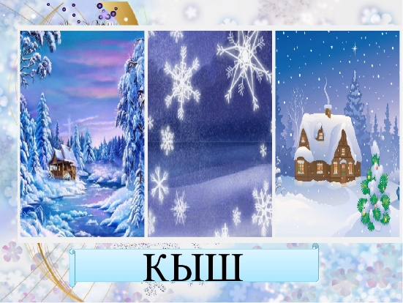  Яратам кыш көннәрен  Салкын, суык булса да,  Җилләр сызгырып кичләрен  Куркыткалап торса да.  Кышның иң сихри киче-  Яңа ел киче, беләм!  Буләкләр алып киләләр.  Котлыйм Яңа ел белән.  Бекешов Айвар,  4нче «а» сыйныф укучысы,  Укытучысы: Зиннурова Наилә Зәйнетдин кызы  Чыпчык  Өй түрендәге миләшкә  Ияләшкән бер чыпчык.  Көннәр буе миләш чүпли  Калдырмыйча бер бөртек.  Салкын кышта җим эзләве  Авырдыр шул кошкайга.  Икмәк салып җимлек элдек,  Бәйрәм ясап кошларга.  5 нче А сыйныфы укучысы  Измайлов Раил  Укытучысы: Фәхрутдинова Гөлшат Мөхәммәт кызы |  | Кышкы таң  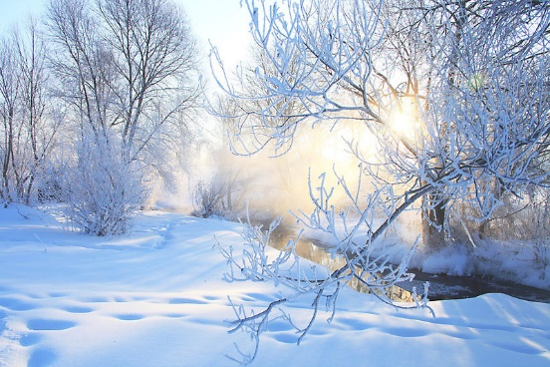  Кышкы таңда җыр сузалар,  Кояш нурлары дәртле.  Агачларга ак бәс сарган.  Кышкы җил дә кодрәтле.  ******  Кояш нурларында балкый  Ак каеннар, ак шәл ябынган.  Табигатьтә булган бар тереклек  Кышкы озын йокыга талган.  11 нче сыйныф укучысы  Гобәйдуллина Ландыш  Укытучысы: Фәхретдинова Гөлшат Мөхәммәт кызы  Хәтерем хисе  Хисләр төрле – төрле була дисәң,  Мин, мөгаен, һич тә ялгышмам.  Сөю хисе була, үкенү хисе  Саргаюлар була сагыштан.  Миңа исә, минем күңелемә  Хәтер хисе никтер якынрак.  Балачакның гүзәл мизгелләре  Торган саен була яктырак.  Һәр мизгеле күз алдына килә,  Гүя төсле кино карыймын.  Кайсы берсен, әле киредән чорнап,  Хәтерем белән кабат карыймын.  Хәтер хисе кайчак үткәннәргә  Кайтып килер өчен бирелгән.  Киләчәк һәм үткән арасына  Әйтерсең лә күпер салынган.  9 нчы А сыйныфы укучысы  Бакеева Рәмилә  Укытучысы: Фәхретдинова Гөлшат Мөхәммәт кызы |  | Мой город, моя Казань...  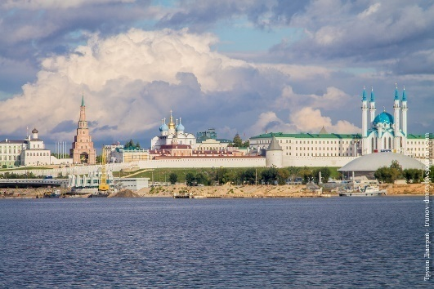  Осенний туман перламутровой дымкой,  Окутал Казань и деревья вокруг.  Все стало парящим, прозрачным и зыбким:  И небо, и листья, и дождика стук.  Желтеющий город с одиноким пространством  Раскинулся весь в ожиданье весны.  И только домов шелест трепетно-ясный  Порой нарушает поток тишины.  Ученица 11 класса  Нурутдинова Алина  Учитель: Лебедева Лидия Владимировна  Безнең урам  Безнең урам бик тату  Күршеләр яши матур.  Урысы да, татары да  Бердәм яши күршедә.  Яшибез бертуган булып,  Бер – беребезне хөрмәтләп,  Шуңа безнең тормышыбыз  Бара тыныч һәм гөрләп.  5 нче А сыйныфы укучысы  Садыков Алмаз  Укытучысы: Фәхретдинова Гөлшат Мөхәммәт кызы
Секреты дружного класса!  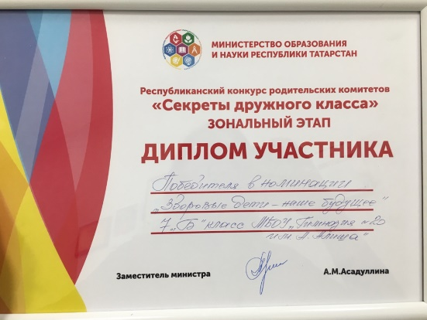  18 декабря состоялся Зональный этап Республиканского конкурса родительских комитетов "Секреты дружного класса". Ученики 7Б класса и родительский комитет победили в номинации "Здоровые дети - наше будущее".  Конкурс кабинетов  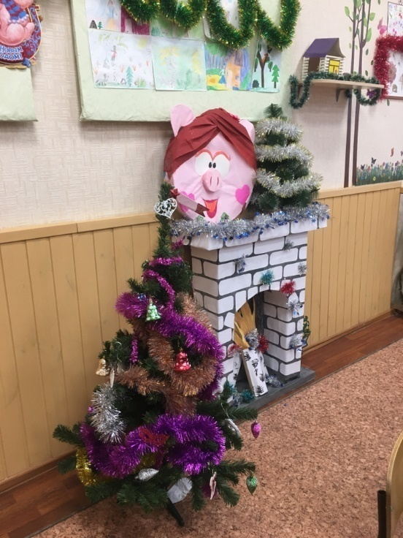  Скоро Новый год!  " Новогодний наряд" надела и наша гимназия. Классы соревновались на лучшее новогоднее украшение кабинета. По итогам конкурса были определены оригинально украшенные кабинеты.  Среди начальных классов Гран-при завоевали ученики 2 класса, а среди старшего и среднего звена ученики 11 класса! |  | «Дед Мороз»  Деда, Дедушка Мороз,  Что подаришь нам скажи?  Может елку, может шишку,  Может дом из пряных Мишек.  Может уголь с чернотой,  Может сладость с миндалем?  Подарить ты должен в праву,  Каждому ребёнку сразу.  Думал, думал Дед Мороз,  Думал, думал да подмерз!  Вьюга тут же началась,  И сосульки, как за раз  Упадут они на нас,  И не будет настроения  Новогоднего у нас.  Но учтивый Дед Мороз,  Он учитывал ведь все!  Ученица 5 В класса  Валеева Алсу  Учитель: Хафизова  Лиля Каримовна  Бәйрәмдә.  Уртага куеп чыршыны  Бизәдек матур итеп,  Тыпыр-тыпыр биер өчен  Аякка кидек читек.  Чыршы тирәли бииибез,  Җырлыйбыз матур җырлар.  Кыш бабай бәйрәмгә килгәч,  Безне яратып тыңлар.  Р.Арсланова  ********  Декабрь аенда Совет районы мөгаллимнәре арасында  " Звездопад- Йолдызлар яңгыры" иҗат бәйгесе узды. Бу бәйгедә безнең гимназиянең укытучылар коллективы да катнашты. Алар бик матур чыгыш ясап, I дәрәҗә Дипломга лаек булдылар. |  | Новогодний  день    Новогодний день настал,  И подарки нам достал,  И не на зло, и как на радость  Наступает тот денёк.  Мне грустить никак ни в радость,  И веселым надо быть,  Настроение на отлично  У всех всегда должно же быть.  Попрощаться со старым годом,  Новый встретить как всегда,  А со старым попрощаться навсегда!  Ведь тебе не забыть его никогда.  Скоро ёлка нарядиться  В красно- желтые огни,  Заросла она за лето  Ещё выше стала вдруг.  Вкусноту готовит мама:  Оливье, пирог, компот.  И конечно, как всегда  Будет много ей хлопот.  Новогодняя пора,  Просыпайся, детвора,  Скоро, скоро Новый год,  Скоро Новый год, УРА!!!  Ученица 5 В класса  Валеева Алсу  Учитель: Хафизова  Лиля Каримовна  Баш мөхәррир: Р.М.Арсланова  Редколлегия:  Агадуллина А.Р.;  Мәктәп үзидарәсе.  Укучыларның фәнни оешмасы.  Гамәлгә куелды  28 декабрь , 2018 ел сәг. 16.00,  тираж 200 данә

